

**Příloha**

**k nařízení města LIPNICE NAD SÁZAVOU č. 1/2024**

**(„zásady“)**

**I. Základní ustanovení**

1. Tato příloha (dále jen zásady) stanovuje pravidla pro užívání parkovišť specifikovaných Nařízením města č. 1/2024 (dále jen parkoviště).
2. Parkoviště jsou označena příslušnou dopravní značkou podle zvláštních právních předpisů – zákona č. 361/2000 Sb., o provozu na pozemních komunikacích a o změnách některých zákonů (zákon o silničním provozu), ve znění pozdějších předpisů, a vyhlášky č. 30/2001 Sb.
3. Veškeré vybrané poplatky za stání vozidel na parkovištích jsou výhradně příjmem města Lipnice nad Sázavou.

**II. Vymezení pojmů**

1) Rezidentem pro účely těchto zásad je fyzická osoba, která má trvalý pobyt nebo je nájemcem bytu v Lipnici nad Sázavou.

2) Abonentem pro účely těchto zásad je fyzická nebo právnická osoba, která je vlastníkem nemovitosti a nemá trvalý pobyt v Lipnici nad Sázavou, či která má sídlo firmy nebo provozovnu v lokalitách uvedených v této v příloze nebo návštěvník města.

3) Krátkodobým parkováním se rozumí stání vozidla na parkovištích, kde je výše poplatku za parkování stanovena jednodenní sazbou a výběr poplatku je prováděn prostřednictvím parkovacího automatu, a to v hotovosti nebo platební kartou či platebním zařízením, nebo prostřednictvím pověřeného pracovníka města.

4) Dlouhodobým parkováním se rozumí stání vozidla na parkovištích, pro která je vydávána rezidentní nebo abonentní parkovací karta a výběr poplatku za parkování je proveden úhradou stanoveného poplatku za vydání příslušné parkovací karty.

**III. Vymezení parkovacích zón**

Parkoviště určená ke krátkodobému nebo dlouhodobému stání vozidel jsou rozdělena do jednotlivých zón takto:

**1) Zóna 1**

Parkoviště: Lipnické náměstí

Typ parkování: krátkodobé

dlouhodobé pouze pro rezidenty a abonenty

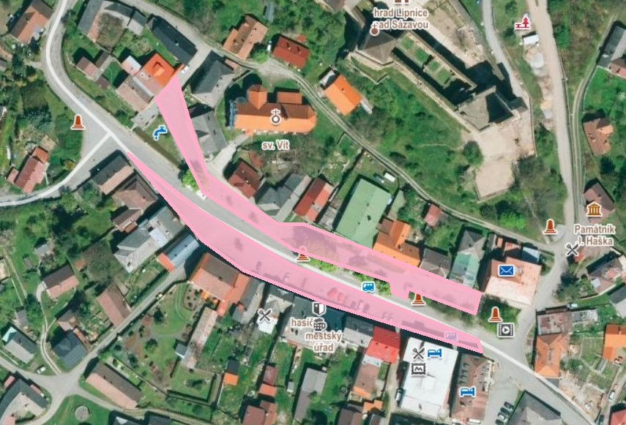

Vyhrazená parkovací místa:

Trvale: Jedno místo pro osobní automobil před městským úřadem pro městský úřad

Pondělí až pátek: Tři parkovací místa pro pacienty praktického lékaře

Neděle od 9:00 do 11:00 hodin: Deset míst v dolní části náměstí pro účastníky bohoslužby

**2) Zóna 2**

Parkoviště: Amfiteátr Pod hradem

Typ parkování: krátkodobé

**IV. Časové vymezení placeného stání**

1) Krátkodobé parkování podle těchto zásad podléhá poplatku v níže stanovené době:

|  |  |
| --- | --- |
| **Zóna 1** | **Provozní doba** |
| Lipnické náměstí, Lipnice nad Sázavou | Každý den celoročně od 7:00 do 19:00 hodin |

|  |  |
| --- | --- |
| **Zóna 2** | **Provozní doba** |
| Amfiteátr Pod hradem, Lipnice nad Sázavou | Červenec, srpen - každý den od 9:00 do 17:00 hodin, v ostatních měsících o víkendech a svátcích od 9.00 do 17.00 hodin |

2) Dlouhodobé parkování podle těchto zásad je časově neomezené, poplatek je hrazen paušálně za příslušné období, na které je vydána abonentní nebo rezidentní parkovací karta.

**V. Způsob úhrady poplatku za stání vozidel na parkovištích**

Úhrada poplatku za stání vozidel na parkovištích (dále jen poplatek) se provádí těmito vymezenými způsoby:

* prostřednictvím parkovacích automatů (hotově, platební kartou či jiným platebním zařízením) nebo v hotovosti u pověřeného pracovníka města
* zaplacením poplatku za vydání rezidentní nebo abonentní parkovací karty hotově nebo na účet města Lipnice nad Sázavou

**VI. Stanovení výše poplatku**

1. Výše poplatku je stanovena pro pro obě zóny jednotná.
2. Poplatek za krátkodobé parkování je stanoven jednodenní sazbou, poplatek za dlouhodobé parkování je stanoven týdenní až roční paušální sazbou určenou těmito zásadami.
3. Veškeré uváděné sazby poplatku zahrnují daň z přidané hodnoty.

Krátkodobé parkování:

Cena za stání v obou zónách se stanovuje jako jednorázová 24 hodinová sazba takto:

Motocykl ............................. 30 Kč

Osobní automobil ................ 100 Kč

Autobus, karavan, automobil s obytným přívěsem ............................ 200,- Kč

Osobními automobily se pro potřeby tohoto nařízení rozumí i automobily typu N1.

Dlouhodobé parkování

rezidentní parkovací karta Bez poplatku

abonentní parkovací karty 2 000,- Kč/rok, 500 - 1000,- Kč/měsíc, 400,-Kč/týden

Parkovné se neplatí za:

* označená vozidla invalidů
* vozidla integrovaného záchranného systému, pokud je zpoplatněné parkoviště užito ke stání silničního motorového vozidla při plnění výkonu zvláštních povinností podle zvláštních právních předpisů
* vozidla města Lipnice nad Sázavou
* vozidlo, jehož provozovatelem je vlastník nebo nájemce obchodu se sortimentem potravin situovaného na Lipnickém náměstí
* vozidla SDH Lipnice nad Sázavou

**VII. Parkovací karty**

1. Pro dlouhodobé parkování jsou městem Lipnice nad Sázavou vydávány tyto druhy parkovacích karet:

* rezidentní parkovací karty
* abonentní parkovací karty

Parkovací karty jsou **nepřenosné** a smí být použity pouze pro vozidlo, jehož RZ je na kartě uvedena (maximálně 1 RZ na jedné kartě). Výjimky jsou možné pro fyzické či právnické osoby, které mají sídlo firmy nebo provozovnu v zóně 1 .

2) Vydáním jakéhokoli druhu parkovací karty **vzniká** držiteli právo užívat parkoviště v zóně 1. Svým podpisem při převzetí parkovací karty bere držitel karty na vědomí a souhlasí s tím, že držiteli však **nevzniká** nárok na konkrétní parkovací místo a **nemá zaručeno** volné stání na parkovišti v dané zóně v případech, kdy je parkoviště plně obsazeno nebo na něm probíhají stavební úpravy, čištění komunikací nebo je použit jako prostor pro průjezd vozidel, pro pořádání kulturních, sportovních či jiných akci města nebo jejích příspěvkových organizací. Za toto omezení nevzniká držiteli kterékoli parkovací karty nárok na jakoukoliv náhradu.

Žadatel o parkovací kartu je povinen uhradit parkovné za vystavenou parkovací kartu při osobním převzetí v kanceláři města.

3)Město Lipnice nad Sázavou vydá na žádost osoby, která zde má trvalé bydliště a je provozovatelem osobního automobilu, takové osobě parkovací kartu „Parkování povoleno“ s označením „Rezident“, s uvedením RZ automobilu, pro který byla taková karta vystavena, a data jejího vydání. Žadatel musí být vlastníkem nebo provozovatelem takového vozidla. Maximální přípustná hmotnost vozidla nesmí převyšovat 3,5 t. Karta bude vystavena na časově omezenou dobu. Její platnost zanikne jejím uplynutím nebo okamžikem, kdy její držitel přestane být provozovatelem vozidla, pro potřeby jehož parkování byla vystavena.

4)Město Lipnice nad Sázavou vydá k žádosti osoby, která ve městě Lipnice nad Sázavou vlastní nemovitost nebo zde má umístěnu provozovnu, takové osobě abonentní parkovací kartu s označením „Parkovné“. Jednomu žadateli může být vystavena pouze jedna karta „Parkovné“. Platnost karty bude dle specifikace žadatele stanovena v trvání 1 roku nebo 1 měsíce od jejího vystavení. Cena za vystavení karty bude činit 2.000,-Kč při platnosti karty na dobu 1 roku od vystavení a 500,-Kč při platnosti karty na dobu 1 měsíce od vystavení. Maximální přípustná hmotnost vozidla nesmí převyšovat 3,5 t. Platnost vystavené karty zanikne uplynutím doby jejího trvání. Karta „Parkovné“ bude obsahovat označení „Parkovné“, datum vystavení a dobu trvání platnosti karty.

5)Město Lipnice nad Sázavou vydá na žádost kterékoliv osoby takové osobě parkovací kartu s označením „Návštěvník“ s uvedením data jejího vydání a doby platnosti. Platnost karty bude dle specifikace žadatele stanovena v trvání 1 týdne, 1 měsíce nebo 1 roku od jejího vystavení. Cena za vystavení karty bude činit 1000,- Kč při platnosti karty na dobu 1 měsíce od vystavení.a 400,- Kč při platnosti karty na dobu 1 týdne (7 dnů). Maximální přípustná hmotnost vozidla nesmí převyšovat 3,5 t. Platnost vystavené karty zanikne uplynutím doby jejího trvání. Karta „Návštěvník“ bude obsahovat označení „Návštěvník“, dobu jejího trvání a datum jejího vydání (nebo označení termínu počátku stání).

6) Pokud vlastník parkovací karty tuto neumístí viditelně za oknem parkovaného automobilu, užívá touto přílohou vymezené úseky místních komunikací k dočasnému stání svého vozidla v rozporu s Nařízením č 1/2024.

7) Rezidentní parkovací kartu lze vydat pouze:

* fyzické osobě, která má trvalý pobyt v Lipnici nad Sázavou, je vlastníkem nemovitosti nebo má nájemní smlouvu na bydlení a která je zároveň provozovatelem vozidla, jehož maximální přípustná hmotnost nepřevyšuje 3,5 t.

8) Abonentní parkovací kartu lze vydat pouze:

* fyzické nebo právnické osoba, která je vlastníkem nemovitosti a nemá trvalý pobyt v Lipnici nad Sázavou, či která má sídlo firmy nebo provozovnu v zóně 1 nebo návštěvníku města.

9) Povinnosti držitele karty

* Držitel parkovací karty je povinen zajistit, aby parkovací karta po celou dobu její platnosti nebyla poškozena či znehodnocena. Parkovací karta nesmí být jakkoliv neautorizovaně upravována, duplikována nebo kopírována. V případě porušení této povinnosti může být parkovací karta žadateli odebrána. Současně bere na vědomí, že podpisem při převzetí parkovací karty bere na vědomí a souhlasí, že mu parkovací karta může být odebrána při porušení jakéhokoliv porušení Zásad k Nařízení č. 1/2024 o placeném stání motorových vozidel na vymezených plochách, komunikacích a jejich úsecích ve vlastnictví města a na území města Lipnice nad Sázavou.
* Při změně jakékoliv skutečnosti rozhodné pro nárok na vydání parkovací karty je její držitel povinen oznámit a současně doložit tuto změnu městu nejpozději do 10 dnů ode dne, kdy taková změna nastala.
* Pokud držitel parkovací karty vydanou parkovací kartu z jakýchkoli důvodů nevyužívá ať už po celou dobu její platnosti či jen část této doby, poplatek za vydání parkovací karty ani jeho část se nevrací.

Tato příloha byla schválena usnesením ZM č. 102/2024 dne 27.6.2024

V Lipnici nad Sázavou dne 27.6.2024

Ing. Zdeněk RAFAJ Bc. Marek HANZLÍK

starosta obce místostarosta obce